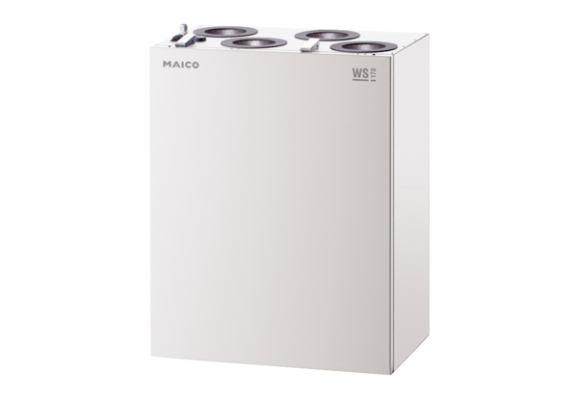Appareil de ventilation centralisé WS 170 KRUnité de conditionnement : 1 pièceGamme: K
Numéro de référence : 0095.0280Fabricant : MAICO

